**محاضرة رقم 2**

**الاحياء المجهرية في البيئة المائية**

البيئة المائية تشكل 70% من سطح الكرة الارضية وتشمل البحار والمحيطات والانهار وغيرها، وبذلك تشكل هذه البيئة اهم اكبر بيئة على سطح الارض، والمياه مهمة لحياة جميع الكائنات الحية، والاحياء المجهرية مهمة جداً في هذه البيئة من ناحية فهي مسؤولة عن عملية التركيب الضوئي في المياه وبالتالي تكوين المادة العضوية، كذلك فهي من اهم المحللات للمواد العضوية في البيئة المائية واعادة تدوير المواد الاولية في البيئة.

**تواجد الاحياء المجهرية في البيئة المائية:**

تتواجد الاحياء المجهرية في جميع اجزاء الماء فقد تتواجد على السطح او تتواجد في عمود الماء وتدعى بالعوالق (Plankton) او تتواجد ملتصقة على القاع او المواد الطافية قرب القاع وتدعى بالقاعات (Benthos) .

**1- بيئة العوالق (Plankton environ.) :** العوالق تشير الى مجاميع الاحياء المجهرية المنتشرة في عمود الماء او على السطح وتشمل مايلي:-

أ**- Phytoplankton العوالق النباتية:** وتضم الاحياء المجهرية التي تقوم بالتركيب الضوئي وتشمل الطحالب والCyanobacteria وتعتبر الهائمات النباتية المنتجات الاولية primary producers في البيئة المائية حيث تقوم بعملية تثبيت CO2 وتحويله الى الشكل العضوي وبذلك فهي تعتبر المصدر للمادة العضوية في البيئة المائية .

**ب- Bacterioplankton العوالق البكتيرية:** وتضم مجاميع البكتريا متباينة التغذية والتي تلعب دورا مهما في تحليل المواد العضوية.

**ج- zooplankton العوالق الحيوانية:** وتضم مجاميع من البروتوزوا واللافقريات المائية في عمود الماء والتي تعتبر مصدرا مهما لتغذية الحيوانات الاخرى.

**2- بيئة القاع Benthic habitat :**

في بيئة القاع تتجمع المواد العضوية التي تترسب من عمود الماء الى القاع وتشمل المخلفات النباتية والحيوانية والمعادن، وبذلك سوف تزداد المواد العضوية في القاع وهذا النشاط فان الاوكسجين سوف يستهلك بسرعة ولذلك سوف تنشا بيئة لاهوائية في القاع، ولذلك فان عملية تدوير عناصر الكاربون والنتروجين والكبريت سوف تتم بالتعاون بين الاحياء المجهرية الهوائية واللاهوائية.

**الاحياء المجهرية في البيئات المائية المختلفة:**

**بيئة المياه العذبة:** وتشمل الينابيع والبرك والبحيرات والانهار وهي البيئات التي لاتتاثر بمياه البحار ونسبة الاملاح فيها تصل لحوالي o.5 ‰ والعلم الذي يدرس الاحياء المجهرية في هذه المياه يسمى microlimnology وتختلف اعداد وانواع ونشاط الاحياء المجهرية حسب نوع المياه العذبة وحسب المنطقة الموجودة فيها والمياه العذبة تشكل 2٪ فقط من نسبة المياه الكلية على سطح الارض.

**1- الانهار:** تحتوي الانهار على منتجات اولية خصوصاً في الاماكن المعرضة للضوء كذلك على كائنات مستهلكة متباينة التغذية وبما ان المياه مستمرة في الجريان لذلك فان معظم الاحياء المجهرية المنتشرة تكون هوائية المعيشة في الغالب اضافة الى المجاميع اللاهوائية الاختيارية والبيئات ذات المياه سريعة الجريان تكون متميزة بالاحياء المجهرية والمختلفة تماما عن الانهار بطيئة الجريان حيث تمتلك تكيفات تساعدها على المعيشة في هذه البيئات.

بيئة المياه المويلحة Brackish water : هي المياه التي تكون اكثر ملوحة من المياه العذبة واقل ملوحة من مياه البحار لذلك فهي بيئة انتقالية بين المياه العذبة والمالحة، ومنطقة المصب والتي هي نقطة التقاء المياه العذبة مع المالحة تعتبر منطقة متغيرة باستمرار بسبب تغير الملوحة في هذه المنطقة باستمرار وخلال وقت قصير اضافة الى تباين العوامل الفيزيائية والكيميائية وتعرض الساحل للهواء او غمره بالماء مرتين خلال اليوم الواحد مما يؤثر على طبيعة الاحياء المجهرية التي تتواجد في هذه المنطقة حيث يمكن ان تتراوح نسبة الملوحة في هذه المنطقة ما بين (o.5-32)% .

**بيئة المياه البحرية marine water :** تتميز هذه البيئة بالملوحة العالية والتي تتراوح ما بين 33-37‰ وقد يصل فيها العمق الى 11كم ، وهذه البيئة متغيرة باستمرار من حيث العوامل البيئة السائدة ومجاميع الاحياء المجهرية الموجودة ويسبب كثرة دخول المواد العضوية من البيئة الارضية فان اعداد الاحياء المجهرية يزداد عند الشواطئ اكثر من البحر المفتوح. وعموماً فان اعداد الاحياء المجهرية متباينة التغذية يتباين مع العمق، اما اعداد الهائمات النباتية فانه يعتمد على الموسم ومن اهم ما يحدث للهائمات هو ازدهار الطحالب Algal blooms وهي تحدث عند ازدياد المغذيات وتوفر الظروف البيئية الملائمة من حرارة وضوء ورطوبة حيث تتكاثر الطحالب والسيانوبكتريا بكثرة مشكلة طبقة مستمرة على سطح المياه وهذه الظاهرة تؤثر على المياه حيث تسبب رائحة كريهة ولزوجة ويصبح من الصعب السباحة وصيد السمك وممارسة العمليات الاخرى في المياه وفي بعض الاحيان تبدا الطحالب بافراز السموم ومسببة ظاهرة المد الاحمر red tide .

كذلك تنتشر الفطريات في البحار مع الاسفنج والشعاب المرجانية وغيرها من الكائنات.

**العوامل المؤثرة على نمو الاحياء المجهرية في المياه:**

ان نمو الاحياء المجهرية في المياه يتاثر بالعديد من العوامل الحية وغير الحية والتي تؤثر على انواع واحجام الاحياء المجهرية.

**1- العوامل غير الحية**

**أ- الضوء:** يؤثر الضوء بصورة مباشرة في عملية التركيب الضوئي للاحياء المجهرية في المياه، وتعتمد نفاذية الضوء في المياه على موقع الشمس، الشفافية، لون المياه، وعمق المياه، وعادة فان الاشعاع الشمسي الذي يخترق المياه وتستفاد منه الاحياء يصل الى عمق 10-150متر ، وعادةً تكون مياه البحار اقل تلوثاً من مياه الانهار لذلك تكون اكثر صفاءاً و تخترقها الاشعاعات الشمسية لمسافات اكبر، وفي بعض الاحيان يكون للضوء تاثير سلبي على الاحياء المجهرية وخاصة الاشعاعات فوق البنفسجية والاطوال الموجية الطويلة للضوء.

**ب- الحرارة :** مقدار الحرارة في المياه يعتمد على الاشعاع الشمسي المخترق للمياه والذي بدوره يعتمد على موقع الشمس بالنسبة للمياه، ولذلك فان الحرارة سوف تتغير خلال اليوم والموسم من السنة، وعادةً تكون الحرارة متجانسة اكثر بين طبقات المياه الجارية اكثر من الساكنة وتؤثر الحرارة على حياة الاحياء المجهرية.

**ج- حركة المياه:** حركة المياه لها تاثير كبير في توزيع الحرارة في المياه وكذلك على التركيب الكيميائي للمياه من حيث الغازات والمغذيات وغيرها وهذه العوامل مجتمعة سوف تاثر على اعداد وانواع وتوزيع الاحياء المجهرية في المياه.

**د- الضغط:** للضغط تاثير كبير على الاحياء المجهرية في المياه من خلال تاثيره على النشاط الانزيمي للكائن المجهري، وفي المياه يزداد الضغط بمقدار (1) ضغط جوي لكل 10م ، لذلك في المحيطات والبحيرات العميقة يصل الضغط مابين (1000-1100) ضغط جوي وفي هذه الظروف لا تستطيع معظم الاحياء المجهرية والتي يطلق عليها Barophilic mic. حيث لا تنمو مثل هذه الكائنات الا تحت الضغط العالي ودرجة الحرارة الواطئة (3-5) ْم وعادة يكون نموها بطيئاً جداً.

**ه- الملوحة:** معظم الاحياء المجهرية التي تتواجد في الانهار النظيفة والبحيرات تسمى Halophobic microorg. وفي العادة لاتعيش مثل هذه الاحياء عندما تتجاوز الملوحة 10% ، بينما الاحياء المجهرية التي تعيش في البحار والمحيطات حيث الملوحة عالية جدا تسمى Halophilic micro. وللزيادة في ملوحة المياه تاثير كبير جدا على دورة الحياة والشكل الخارجي والفعاليات الفسلية للاحياء المجهرية.

**و- الغازات الذائبة:** اهم الغازات الذائبة في الماء والمؤثرة على حياة الاحياء المجهرية هي O2 و C وN2 وعادة فان ذوبان الغازات في المياه يقل كلما ازدادت درجة الحرارة والملوحة للمياه، وهذه الغازات تتواجد في المياه نتيجة ذوبانها من الهواء الجوي اضافة لبعض الفعاليات الحيوية التي تقوم بها الاحياء في المياه.

**ي- المواد العضوية:** تنتج هذه المواد كافرازات من الخلايا الحية للاحياء او نتيجة لموتها وتحللها، لكن الكمية الاكبر من هذه المواد تدخل للمياه مع فضلات المجاري، وتتواجد المواد العضوية في المياه اما بشكل ذائب او عالق، وهذه المواد مهمة جدا لحياة الاحياء المجهرية خاصة المواد العضوية التي تكون سهلة الاخذ من قبل الكائن كالكاربوهيدرات والاحماض العضوية والبروتينات، ومثل هذه المواد تستهلك بسرعة في المياه على عكس المواد العضوية المعقدة.

**الغشاء الحيوي Biofilm**

الكائنات الحيّة الّتي تستطيع العيش [كخلايا](https://ar.wikipedia.org/wiki/%D8%AE%D9%84%D9%8A%D8%A9) وحيدة تتواجد بشكلين مختلفين: الأوّل هو المعروف بالخلايا العائمة والحرّة (البلانكتونيّة) حيث أنّ الخلايا يمكن لها العوم والعيش في وسط سائل. أمّا الشّكل الثّاني فهو حالة الالتصاق أين تكون [الخلايا](https://ar.wikipedia.org/wiki/%D8%AE%D9%84%D9%8A%D8%A9) مكوّمة بإحكام وملتصقة بشدّة ببعضها البعض وفي غالب الأحيان تلتصق هذه الخلايا بسطح [صلب](https://ar.wikipedia.org/wiki/%D8%B5%D9%84%D8%A8). التّغيّر في السّلوك البكتيري يعود لعدّة عوامل مثل التواصل الذي يحدث بين الخلايا عن طريق  Quorum Sensing, إضافة إلى آليّات أخرى تختلف ما بين الفصائل.

Quorum Sensing: وهو نظام تنبيه واستجابة، مرتبط بالكثافة العددية وتستخدمه البكتريا في تنظيم عدّة سلوكيّات تبعا لكثافتها العدديّة، كتشكيل [الأغشية الحيوية الرّقيقة](https://ar.wikipedia.org/wiki/%D8%A8%D9%8A%D9%88%D9%81%D9%8A%D9%84%D9%85) Biofilm نتج الجراثيم [جزيئاتٍ إشاريّةً](https://ar.wikipedia.org/w/index.php?title=%D8%AC%D8%B2%D9%8A%D8%A1_%D8%A5%D8%B4%D8%A7%D8%B1%D9%8A&action=edit&redlink=1) معيّنة تسمّى بـ المحفّزات الذّاتية أو [الفيرومونات](https://ar.wikipedia.org/wiki/%D9%81%D9%8A%D8%B1%D9%88%D9%85%D9%88%D9%86) وتُفرزها بشكل تلقائي. كذلك فإنّ لهذه الجراثيم [مستقبلاتٍ](https://ar.wikipedia.org/wiki/%D9%85%D8%B3%D8%AA%D9%82%D8%A8%D9%84_(%D9%83%D9%8A%D9%85%D9%8A%D8%A7%D8%A1_%D8%AD%D9%8A%D9%88%D9%8A%D8%A9)) حسّاسة نوعيا لجزيئات الإشارة اذ ان البكتريا تتواصل مع بعضها البعض بلغات خاصة مثل الاشارات الكيميائية او الاشارات الكهربائية التي تشابهه الاشارات العصبية في الجسم البشري وهي تسمح للبكتريا بـالتحكم بالبيئـة وتغيير التصرف استجابة لتغيرات مجتمع الغشاء الحيوي .

الغشاء الحيوي : Biofilmيعرّف الغشاء الحيوي بأنه عبارة عن غشاء رقيق يتألف من مواد حية يمكن أن يتكون على السطوح غير الحية مثل المعادن ،  وأجسام الكائنات الميتة، والسطوح الفاصلة بين الماء والهواء ، فضلا عن تكونه على السطوح الحية مثل النباتات والحيوانات. تحتوي الاغشية الحيوية على مجتمعات بكتيرية متجانسة أو متغايرة مختلفة ، مطمورة في مصفوفة( حشوة Matrix) من المواد البوليمرية خارج خلوية تتكون بصورة اساسية من متعدد السكريات، فضلا عن البروتينات والدهون والاحماض النووية التي يمكن أن توجد في هذا التركيب. ترتبط الاحياء لبمجهرية في الغشاء الحيوي بقوة مع بعضها البعض لتنتج ما يسمى ب Polymeric Matrix EPM Extra cellular.اذ تلتصق بكتريا واحدة على السطح الصلب وتتكاثر وتكون مستعمرات داخل الحفر والشقوق او اسطح السفن المغمورة في الماء.

مراحل تكون الغشاء الحيوي:

ا- التصاق البكتريا على السطح

a- reversible attachment:

تبدا عملية تكوين البايوفيلم بالتصاق الخلية على السطح الصلب وعملية الالتصاق هذه تحتاج الى نوعيين من القوى وهي:

وهو الالتصاق العكسي ويحدث من خلال انجذاب البكتريا الى السطح والذي يتأثر بمجموعة من القوى والتي تسهل عملية الالتصاق مثل Hydrophobic و Electrostate و Vander waals.

irreversible attachment -b:

يحدث هذا الالتصاق بايلوجيا من خلال التفاعلات التي تؤدي الى استقرار البكتريا.

2- بدا تكون البايوفيلم من المواد العضوية المذابة على السطح.

3- الطور الاول والذي يشمل عملية تكون المستعمرات المايكروبية الاولية

4-الطور الثاني يشمل تكون البايوفيلم الناضج Mature biofilm

تشكل الاغشية الحيوية خطورة من الناحية الامراضية وتساهم في احداث أصابات مرضية متنوعه فضلا عن تواجدها على سطوح المعدات الطبية مثل ادوات القسطرة (catheters) ، وتسهل عملية أنتقال الجينات بين الخلايا البكتيرية مما يؤدي الى زيادة عدد السلالات الضارية من جانب ، ومن جانب أخر تستطيع هذه الخلايا نفسها تجنب دفاعات المضيف فضلا عن مقاومتها للمضادات الحيوية اذ تعمل المصفوفة المكونة من المواد البوليمرية خارج الخلوية على أعاقة انتشار المضادات الحيوية خلال الغشاء الحيوي. وكذلك في المجال الصناعي يسبب الغشاء الحيوي انسداد الانابيب والفلاتر والصمامات

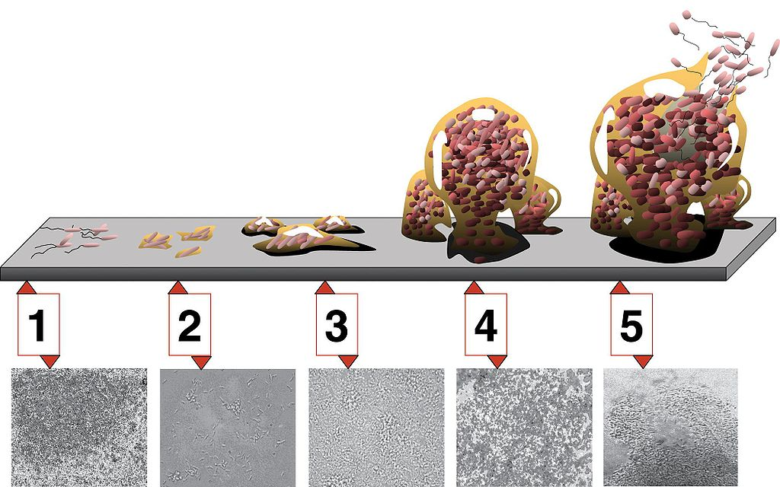

مراحل تكون Biofilm

# ÙØªÙØ¬Ø© Ø¨Ø­Ø« Ø§ÙØµÙØ± Ø¹Ù ÙØ±Ø§Ø­Ù ØªÙÙÙ biofilm Ø§ÙØ¨ÙØªÙØ±Ù

# The five stages of bacterial biofilm formation.

# The five stages of bacterial biofilm formation.

From: [Slimy business—the biotechnology of biofilms](https://www.nature.com/articles/nbt0403-361#f1)

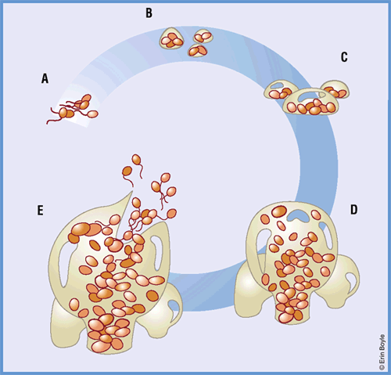

(A) Bacteria reversibly attach to solid support. (B) Bacteria become irreversibly attached, and aggregate to form matrix. (C) Maturation phase: cells become layered and effects of quorum sensing begin. (D) Clusters reach maximum thickness. (E) Escape of planktonic bacteria from matrix dispersion. *Image: © Erin Boyle*